INFO n°25 INFO n°25 INFO n°25 INFO n°25 INFO n°25 INFO n°25….
A tous, amis adhérents et sympathisants

L’ Association Dialaya-Séné souhaite vous adresser ce dernier bulletin « Infos » comme clap de fin de votre association ainsi décidé lors de l’Assemblée Générale Extraordinaire du 21 mars dernier.
Après avoir fêté les 20 ans de partenariat, dans une ambiance de feu à Grain de Sel , il nous faut aujourd’hui tourner la page, laissant nos amis de Dialaya s’organiser sans nous, à eux maintenant d’assurer leur propre développement.
Cela n’efface en rien tous les projets menés depuis toutes ces années, ni l’amitié nouée pour toujours entre Dialaya et Séné.
Voici photos et projets en cours, illustrant ce parcours, en souhaitant à nos amis maliens :
Une Paix retrouvée …. La Santé pour tous…. Et beaucoup de Solidarité entre eux….

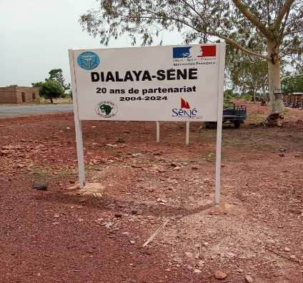 | 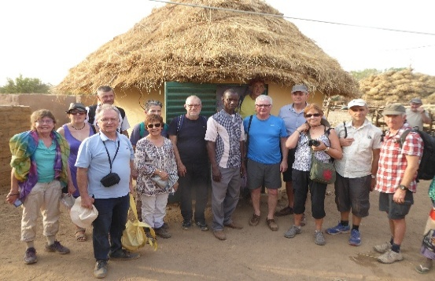 | 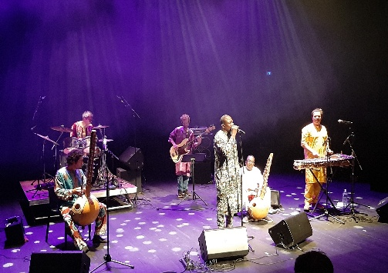
Panneau des 20 ans à l’entrée du village | Délégation sinagote au village en 2019 | Concert 20èm anniversaire Grain de Sel Séné
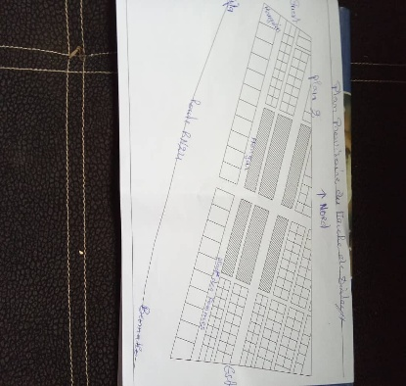 | 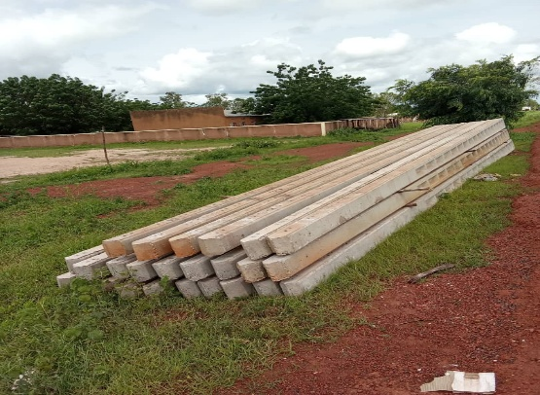 | 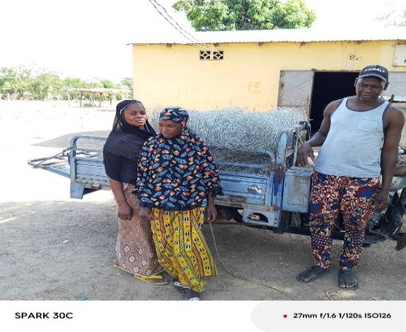
Implantation en cours du Marché + Hall à Dialaya | Arrivée du réseau Energie du Mali au village | Rénovation clôture du Jardin des Femmes
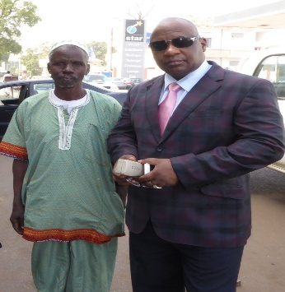  Hommage à Djigui et Makan | Les sept paroles des droits humains selon la Charte du Mandé élaborée en 1222  lors de l’abolition de l’esclavage dans l’empire du Mali :  Égalité, Justice, Entraide, Humanité, Résistance, Paix et Libertés.  Ces paroles, écrites il y a plus de 800 ans, sont toujours d’actualité , et notre association Dialaya -Séné s’en est modestement inspirées durant ces 20 ans. | 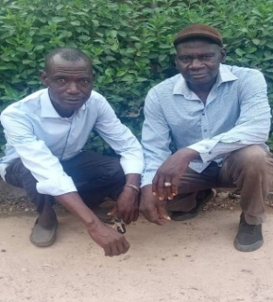  L’avenir avec Yacouba et Mamadou

Historique des Projets et Réalisations avec l’Association O.N.G. Dialaya-Séné et ses partenaires. Périodes 2004 – 2025

- Remise en fonctionnement de la maternité , antenne du centre de santé communautaire de Bendougouba. (réalisé en 2006/2007)
- Mise en œuvre d’un plate- forme multifonctionnelle, en installant un moteur thermique permettant de faire tourner un moulin à céréales (sorgho, mil) et noix de karité (réalisé en 2007) , avec un alternateur
- Création d’une zone maraîchère collective tenue par les femmes (2ha / 300 parcelles), dotée d’un forage avec pompe solaire et 3 bassins tampon pour arroser.( réalisé en 2008/2009) + un système d’arrosage au goutte à goutte sur 3000m2 et dotation d’un arrosoir par parcelle (réalisé 2009) + 6 nouveaux bassins en 2019
- Mise en place d’un micro crédit. (réalisé en 2009)
- Réalisation de 6 cases pour le tourisme solidaire (2007/2008)
- Dotation de foyers dits <améliorés> pour la cuisson des aliments, économie 30 % du bois utilisé (2011/2012)
- Construction de 2 classes pour le 2em cycle équivalent au collège en France (réalisé en 2012)
- Installation d’un atelier communautaire de soudure (achat du groupe de soudure en 2012)
- Aides régulières à l’achat de livres et fournitures scolaires par une dotation en Fcfa
- Réalisation du réseau électrique du village avec l’Amader desservant les 80 concessions du village équipée en matériel électrique (2011 /2012). Construction du local groupe électrogène.
- Achèvement du centre rural d’animation dit Carrefour des Jeunes. La construction s’est étalée sur 2012-2013-2014
- Reconstruction de la maternité du village et dotation de matériel médical et aides régulières à l’achat de médicaments. (travaux terminés fin 2016).
- Accès à l’eau potable par 2 forages pour 2 quartiers du village, réalisation installation d’un réseau d’eau avec 4 « bornes fontaine » école 1er cycle, maternité, quartier Diawara, quartier mosquée (début 2016 + 2017)
- Installation du Cyber et Internet réalisée en 2018 au « Carrefour des Jeunes » Formation à l’informatique réalisée en 2023
- Projet « Apiculture » (formation, achat équipement, construction d’une miellerie, mise en place d’une coopérative sur 3 ans : 2018/2019/2020
- Projet Agro écologie (Formation fin 2020 / année 2021) et accompagnement en 2022 et 2023) avec la Cuma de Kita
- Transport Humanitaire : envoi de cantines de médicaments avec le 3em Rima de Vannes octobre 2021.
- Changement de la pompe solaire : Jardin des femmes décembre 2022
- Programme de Formation : comités de gestion projets par l’utilisation de l’informatique (Cuma Kita 2023)
- Intervention sur les 3 onduleurs de la centrale photovoltaïque du village suite à de forts orages ( décembre 2023)
- Réalisation d’un marché avec halls ( Projet en cours 2024/2025 )
- Construction d’un grenier communautaire à céréales (en prévision sur 2026 …)

Nos Partenaires :
Notre 1er partenaire reste les villageoises et villageois de Dialaya

La Ville de Séné, le Conseil Départemental du Morbihan, le Conseil Régional Bretagne
Electriciens sans Frontières Délégation Bretagne
La CCAS (Caisse Central des Activités Sociales d’EDF)
Association Energies Morbihan .
Le SDEM (Syndicat Départemental des Energies du Morbihan)
Eau Morbihan (Syndicat de l’Eau en Morbihan)
L’Agence de l’Eau Loire Bretagne
Les Maisons Familiales Rurales du Morbihan
L’Ecole Françoise Dolto de Séné
Le Lycée Charles De Gaulle de Vannes,
Lycée Horticole de Saint-Jean-Brévelay et Le Lycée CFA d’Hennebont
EDM (Energie du Mali) Direction Générale à Bamako
AMADER Bamako (Agence Malienne pour le Développement de l’Electricité en milieu Rural)
SEEBA (Sahélienne de l’Energie, de l’Eau et du Bâtiment) siège à Bamako
Union Régional Cuma de Kati

Et aussi , depuis 20 ans, un grand merci à vous tous, adhérents et sympathisants pour votre fidélité.
Amitiés solidaires de la part de tout le Conseil d’Administration Dialaya-Mali-Séné.
Remerciements à tous de la part de nos amis maliens.

